**附件1：**

**报名流程**

**1、登录网址：**

https://site.wencaischool.net/hngxy/console/degreeLanguageHHGXY/apply.html

**2、注册（**已经有学习账号的学生直接登录不需要注册，无账号的需要注册**）**

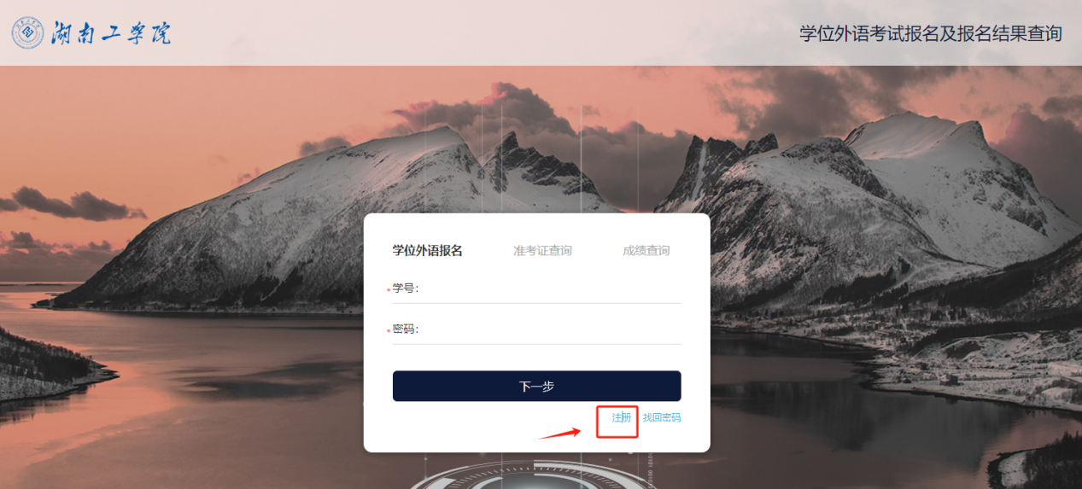

进入学位外语报名界面-点注册-进入注册界面输入信息后，点注册。

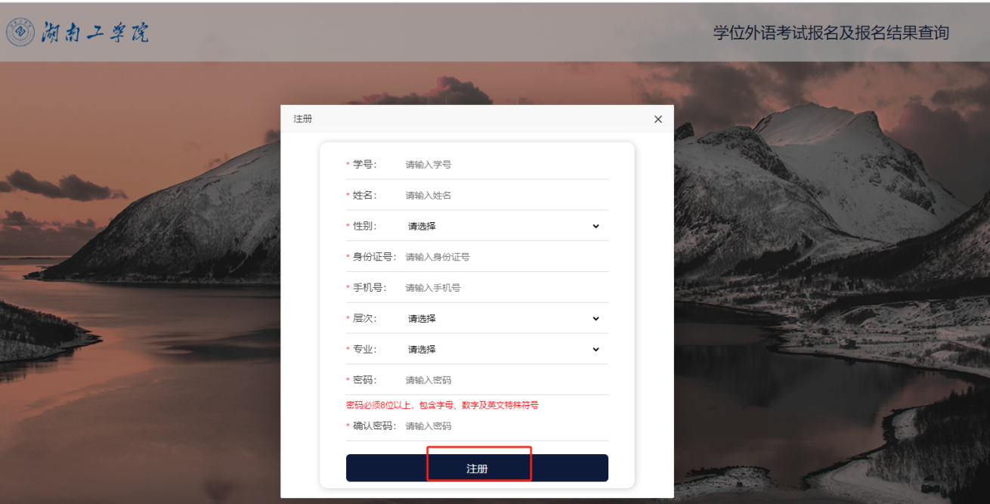

注：2024级学员可直接登录报名（账号学号，密码默认身份证后6位）

**3、输入注册时填写的学号与密码进行****登录报名、扫码缴费**

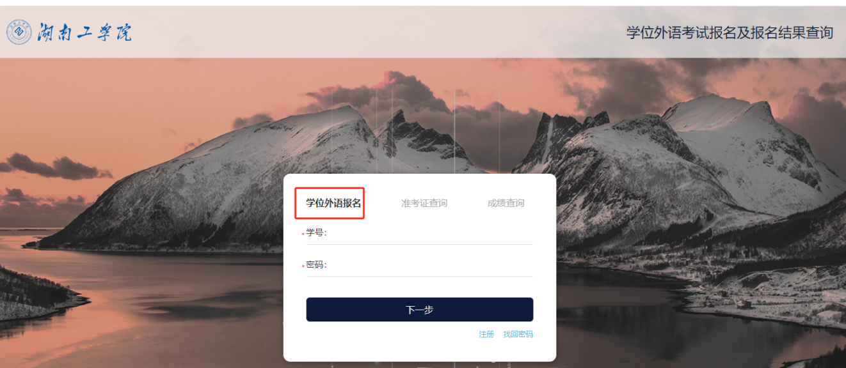

核对和确认个人信息，若信息有误则点击修改，核对好信息后，点击“核对无误，下一步”，**注意手机号是必填项。**

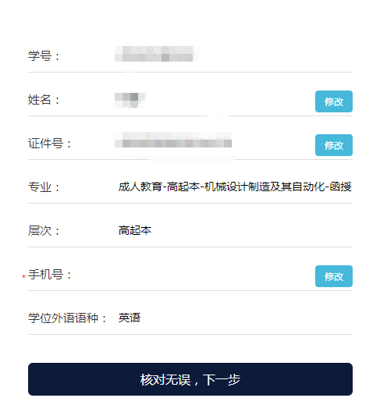

按照要求上传近期证件照片，身份证正面和反面照片，上传成功后点击“报名”，会弹出一个缴费二维码，扫码进行支付，最终提示完成报名和缴费。

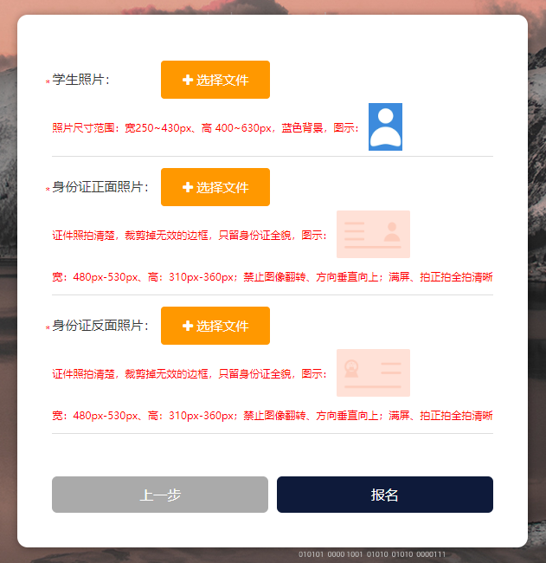

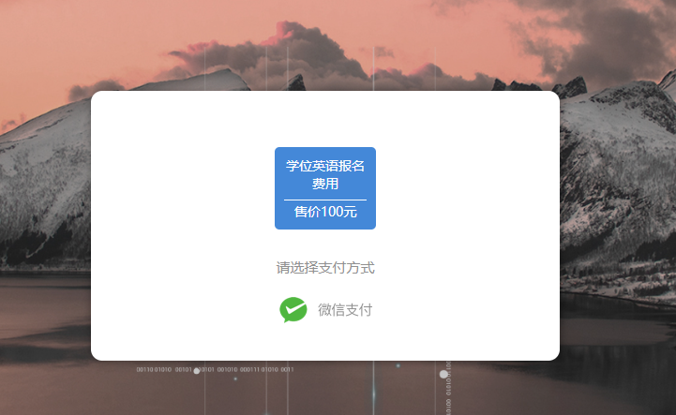

报名成功后会显示“报名成功，请等待学校审核”，耐心等待学校通知



学校通知审核结果出来后，学生通过访问首页“学位外语报名”入口进入，输入姓名、学号、身份证号查询结果；若审核不通过，查看院校给出的审核不通过的原因，重新修改个人信息提交，等待审核结果，直到审核通过则报名成功。

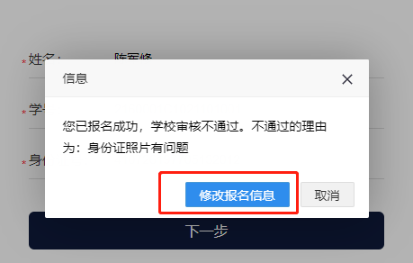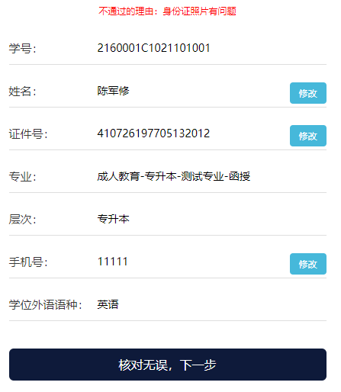

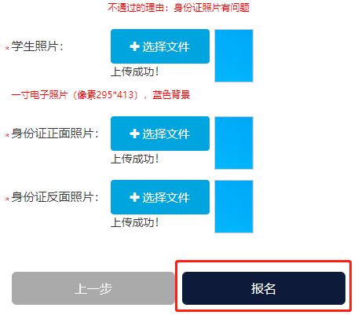



**4、学生查看准考证信息**

学校统一安排分配考场，报名结束1周后，学生可以登录报名端口查看准考证信息。

查看方式：点击，点击准考证查询输入学号和身份证号点击下一步，查看考试时间和考场信息。

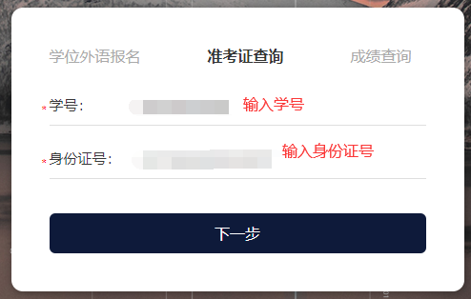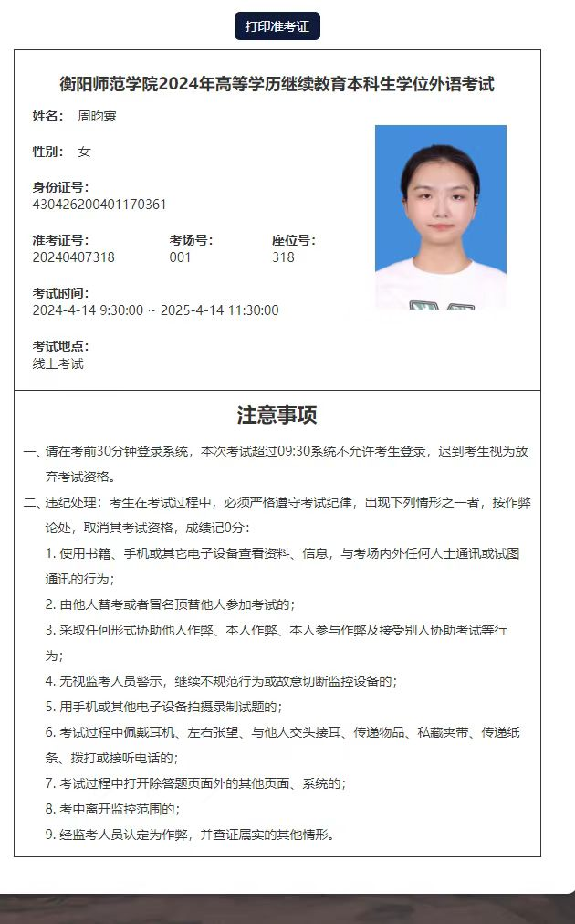

**5、学生查询考试成绩**

待学校统一发布考试成绩后，学生进行成绩查询。

操作步骤：访问平台首页-学位外语报名进入，点击成绩查询输入准考证号和身份证号点击查询，查看学位外语成绩。

